EZVIZ C6W Pro használati útmutató
COPYRIGHT © Hangzhou EZVIZ Software Co., Ltd.. Minden jog fenntartva. Minden információ, beleértve többek között a megfogalmazásokat, képeket, grafikonokat, a Hangzhou EZVIZ Software tulajdona. Co., Ltd. (a továbbiakban: „EZVIZ”). Ez a felhasználói kézikönyv (a továbbiakban: „Kézikönyv”) nem reprodukálható, részben vagy egészben bármilyen módon megváltoztatni, lefordítani vagy terjeszteni, az EZVIZ előzetes írásbeli engedélye nélkül. Hacsak a törvényi szabályozás másképp nem rendelkezik, az EZVIZ nem vállal kifejezett vagy közvetett garanciát, a kézikönyvvel kapcsolatban, a benne feltüntetett információk tájékoztató jellegűek.

A használati útmutatóról
A használati útmutató információt nyújt önnek a készülék használatáról és kezeléséről. A képek, a diagramok, ábrák és minden további információ az útmutatóban tájékoztató jellegű és általános bemutatása a készüléknek. Az útmutatóban ismertetett információk, adatok előzetes bejelentés nélkül megváltozhatnak pl. firmware frissítés vagy egyéb más ok miatt. A legfrissebb információkat tartalmazó használati útmutató a http://www.ezvizlife.com címen érhető el.
Ezen útmutató kiadásának ideje: 2019. január.
Információk a védjegyekről: az EZVIZ által használt védjegyek és logók az EZVIZ tulajdonai különböző jogi illetőségek mentén.

A jogi felelősség és kizárások
AZ ALKALMAZANDÓ JOGSZABÁLYOK ÁLTAL MEGENGEDETT MAXIMÁLIS MÉRTÉKÉBEN A LEÍRT TERMÉKET, A HARDVERÉVEL, SZOFTVERÉVEL ÉS FIRMVERÉVEL „AHOGY VAN”, MINDEN HIBÁVAL ÉS HIBÁVAL KAPCSOLATBAN, ÉS AZ EZVIZ KÖTELEZETTSÉGVÁLLALÁST, JOGI KÖTELEZETTSÉGET NEM TESZ. MEGFELELŐ MINŐSÉG, MEGHATÁROZOTT CÉLRA VALÓ ALKALMASSÁG, HARMADIK FÉL JOGÁNAK MEG NEM SÉRTÉSÉRE. AZ EZVIZ, AZ IGAZGATÓI, TISZTVISELŐI, ALKALMAZOTTAI VAGY ÜGYNÖKEI SEMMILYEN ESETÉN NEM FELELŐSEK ÖN ELŐTT SEMMILYEN KÜLÖNLEGES, KÖVETKEZMÉNYES, VÉLETLEN VAGY KÖZVETETT KÁROKÉRT, BEÉLETETETT EGYÉBEK A FONTOSSÁGRA VONATKOZÓ ADATOK VAGY KÖZVETETT KÁROKÉRT VAGY DOKUMENTÁCIÓ A TERMÉK HASZNÁLATÁVAL KAPCSOLATBAN, MÉG HA AZ EZVIZT TÁJÉKOZTATTA ILYEN KÁROK LEHETŐSÉGÉRŐL. AZ ALKALMAZANDÓ JOGSZABÁLYOK ÁLTAL ENGEDÉLYEZETT MAXIMÁLIS MÉRTÉKÉBEN AZ EZVIZ TELJES FELELŐSSÉGE SEMMILYEN KÁRÉRT SEMMILYEN KÁROKÉRT SEMMILYEN TELJES FELELŐSSÉGE SEMMILYEN KÁROKÉRT NEM HALADJA MEG A TERMÉK EREDETI VÁSÁRLÁSKOR KIFIZETETT ÁRÁT. AZ EZVIZ NEM VÁLLAL SEMMILYEN FELELŐSSÉGET A TERMÉK MEGHIBÁSODÁSÁÉRT VAGY A SZOLGÁLTATÁS MEGSZŰNÉSÉÉRT: A) AZ ELŐÍRTAKTÓL ELTÉRŐ HELYTELEN TELEPÍTÉS VAGY HASZNÁLAT; B) A NEMZETI VAGY KÖZÉRDEKEK VÉDELME; C) VIS MAJEUR; D) MAGAD VAGY A HARMADIK FÉL, KORLÁTOZÁS NÉLKÜL BELEÉRTVE BÁRMILYEN HARMADIK FÉL TERMÉKÉNEK, SZOFTVERÉNEK, ALKALMAZÁSAINAK HASZNÁLATÁT, TÖBBIEKÉRT. AZ INTERNET-ELÉRHETŐSÉGŰ TERMÉKRE VONATKOZÓAN A TERMÉK HASZNÁLATA TELJESEN SAJÁT FELELŐSSÉGRE TÖRTÉNIK. AZ EZVIZ NEM VÁLLAL SEMMILYEN FELELŐSSÉGET A NORMÁLIS MŰKÖDÉSÉRT, AZ ADATVÉDELMI SZIVÁRGÁSOKÉRT VAGY EGYÉB KÁROKÉRT KIBERTÁMADÁSBÓL, HACKER TÁMADÁSBÓL, VÍRUSELLENŐRZÉSBŐL VAGY EGYÉB INTERNETES BIZTONSÁGI KOCKÁZATOK EREDMÉNYE; AZONBAN, HA SZÜKSÉGES, AZ EZVIZ IDŐBEN NYÚJT TECHNIKAI TÁMOGATÁST. A FELÜGYELET ÉS AZ ADATVÉDELMI TÖRVÉNYEK JOGHATÓSÁGONKÉNT VÁLTOZNAK. A TERMÉK HASZNÁLATA ELŐTT ELLENŐRIZZE AZ ÖSSZES VONATKOZÓ TÖRVÉNYT AZ ÖN JOGHATÓSÁGÁBAN, HOGY BIZTOSÍTSA, HOGY AZ ÖN HASZNÁLATA AZ ALKALMAZANDÓ JOGSZABÁLYNAK MEGFELELŐEN. AZ EZVIZ NEM VÁLLAL FELELŐSSÉGET, HA EZT A TERMÉKET ILLETÉKES CÉLOKRA HASZNÁLJA. A FENTIEK ÉS AZ ALKALMAZANDÓ JOG KÖZÖTTI BÁRMELY ELLENŐRZÉS ESETÉN AZ UTÓBBI IRÁNYADÓ.
A termék formájából és méretéből adódóan az importőr/ forgalmazó adatai a csomagoláson vannak feltüntetve.
További információkért látogasson el a www.ezvizlife.com oldalra. A termékkel kapcsolatban támogatás a www.ezvizlfe.com/inter/page/contact-us címen érhető el.

Tartalomjegyzék

A használati útmutatóról 1
A jogi felelősség és kizárások 1
Tartalomjegyzék 2
A csomagolás tartalma 3
Alapinformációk 3
Jelző LED 3
Bekapcsolás 5
EZVIZ felhasználói fiók létrehozása 5
Csatlakozás az internethez 5
Vezetéknélküli kapcsolat WI-FI hálózathoz 5
Csatlakozás vezetékes hálózathoz: a kamera a routerhez csatlakozik 6
Felszerelés (Választható) 6
EZVIZ csatlakozás 7
Amazon Alexa használatával 7
Az EZVIZ készülék irányítása Amazon Alexával 8
Hangvezérlés 8
Problémaelhárítás 8
Google Asszisztens használatával 9
A szükséges készülékek és alkalmazások 9
A használat megkezdése 9

A csomagolás tartalma
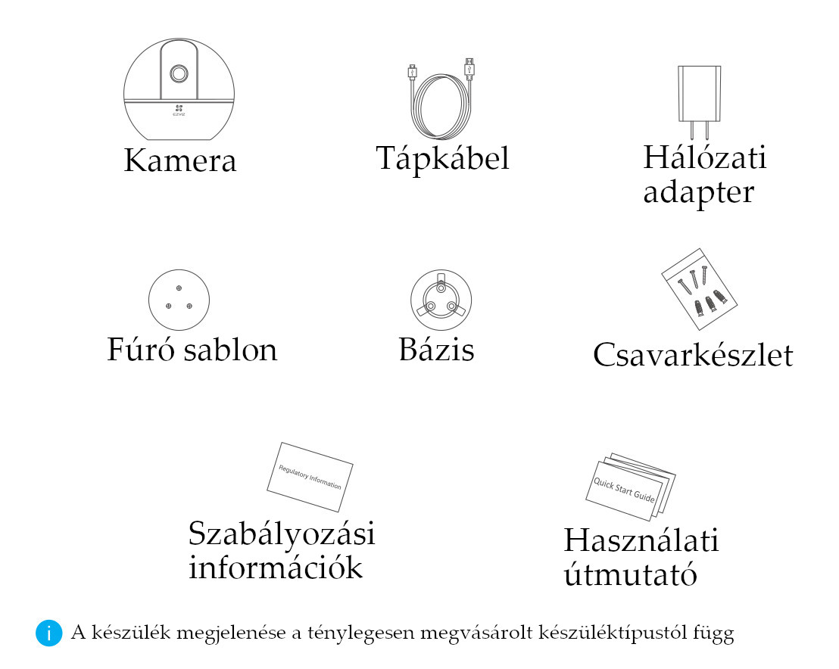

Alapinformációk
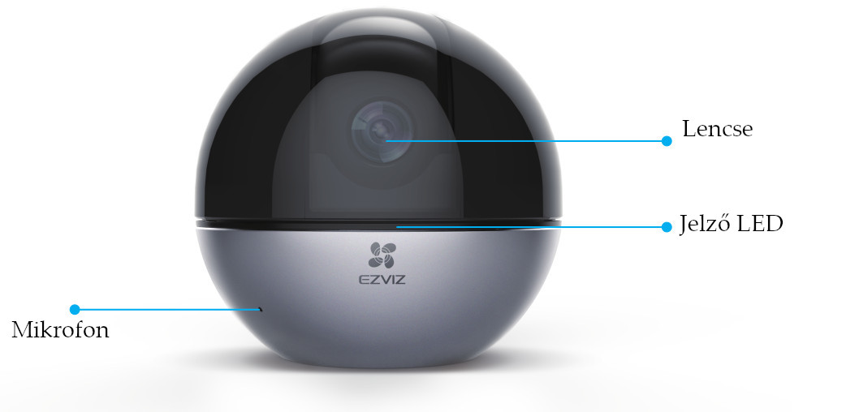

Jelző LED
- Folyamatos piros fény: elindulás
- Lassan villogó piros fény: WI-FI csatlakozási hiba
- Gyorsan villogó piros fény:: eszközhiba (mint pl. microSD kártya hiba)
- Lassú kék színű villogás: üzemszerű működés
- Gyors kék színű villogás: készen áll WI-FI kapcsolódásra
- Folyamatos kék fény: a videó megtekintés alatt van, vagy az EZVIZ alkalmazásban lejátszás van folyamatban.
- Lassú borostyán színű villogás: titkosított mód aktív
- Gyors borostyán színű villogás: riasztás van folyamatban.
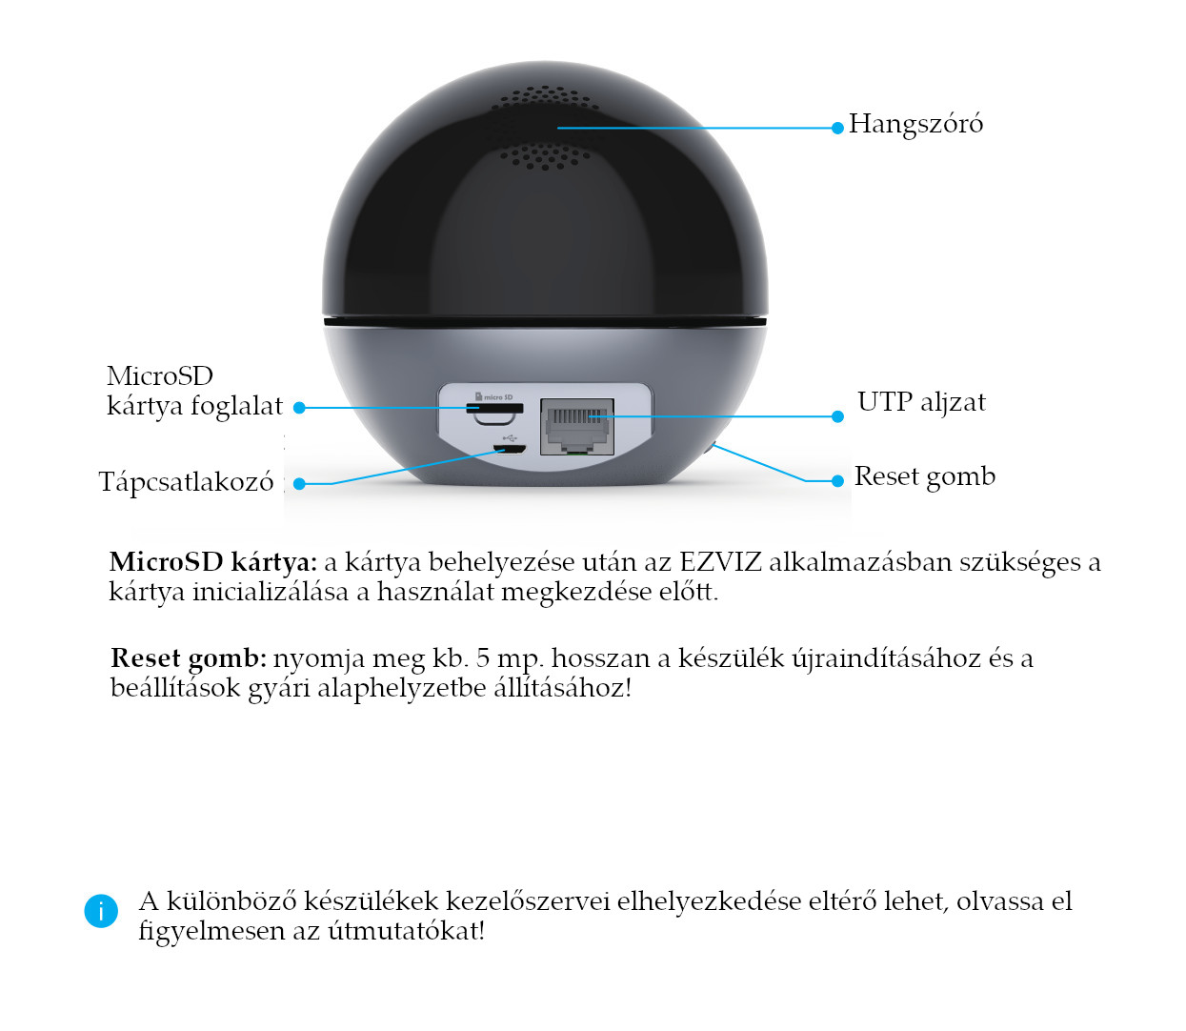

Bekapcsolás
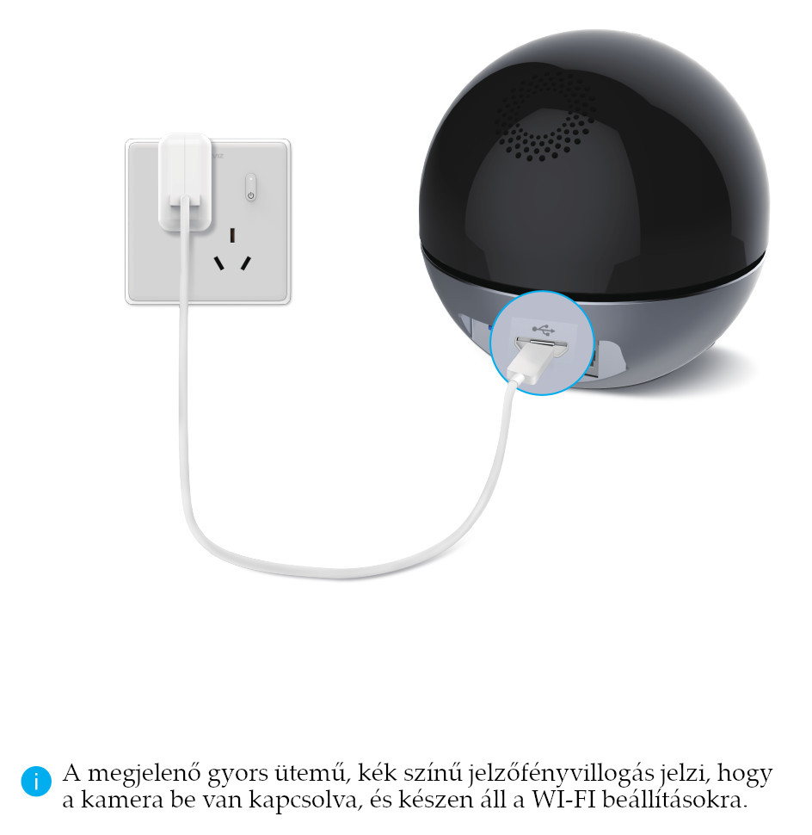

EZVIZ felhasználói fiók létrehozása
- lépés: Csatlakoztassa telefonkészülékét a WI-FI hálózathoz!
- Telepítse az EZVIZ alkalmazást a Play Áruházból vagy az App Storeból!
- Hozzon létre egy EZVIZ fiókot a kijelzőn megjelenő utasítások alapján!

Csatlakozás az internethez

Vezetéknélküli kapcsolat WI-FI hálózathoz
A kamera a WI-FI hálózathoz ( CS-C6WI: 2,4 és 5GHz, CS-C6W: 2,4GHz) csatlakozik.
1. lépés
Jelentkezzen be EZVIZ fiókjába!
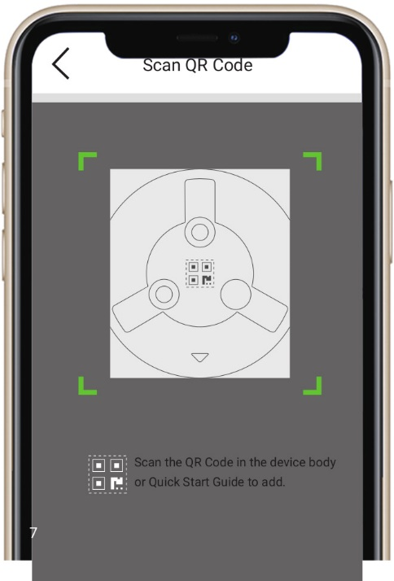
2. lépés
Koppintson a főoldalon a jobb felső sarokban lévő „+” jelre a „Scan QR Code” oldal megnyitásához! Olvassa be a kamera alján lévő QR-kódot!
- lépés
Kövesse az EZVIZ alkalmazás beállítás-varázslójának utasításait a WI-FI beállítás befejezéséhez!
INFO: a következő esetekben a reset gomb kb.5mp.hosszú lenyomása megoldás nyújthat: 1. A WI-FI hálózathoz való csatlakozáskor hiba lép fel. 2. Másik WI-FI hálózathoz szeretne csatlakozni.

Csatlakozás vezetékes hálózathoz: a kamera a routerhez csatlakozik
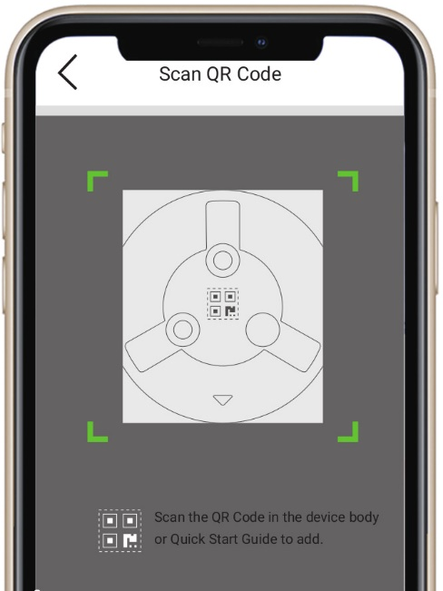
1.lépés
Csatlakoztassa a kamera LAN portját a routerhez egy UTP kábel segítségével!
2.lépés
Jelentkezzen be fiókjába az EZVIZ alkalmazásban!
3.lépés
Koppintson a főoldalon a jobb felső sarokban lévő „+” jelre a „Scan QR Code” oldal megnyitásához! Olvassa be a kamera alján lévő QR-kódot!
4.lépés
Kövesse a telepítő-varázslóban a lépéseket a kamera EZVIZ alkalmazáshoz csatlakoztatásához!

Felszerelés (Választható)
INFO: győződjön meg róla, hogy a fal/ mennyezet elég erős ahhoz, hogy a kamera tömegének a háromszorosát stabilan elviselje! A bemutatott példa a mennyezeti rögzítés.
1.lépés: microSD kártya behelyezése (választható)
Helyezze a microSD kártyát (külön vásárolható) a memóriakártya foglalatba a lenti ábrán látható módon!
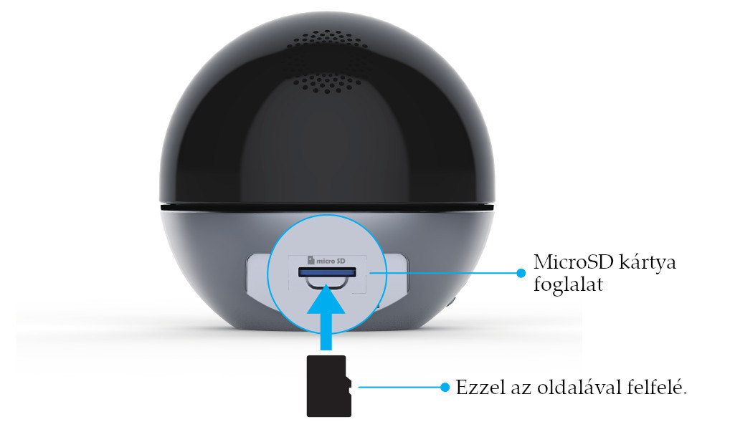
2. lépés: a rögzítő talp felszerelése
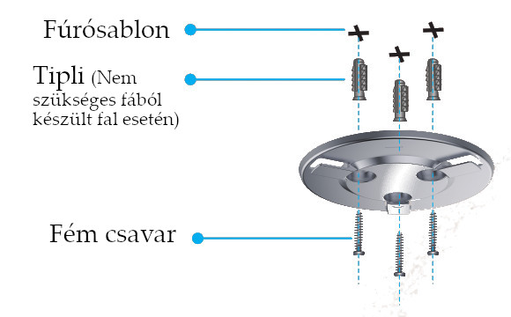
3. lépés: a kamera csatlakoztatása a rögzítő talphoz
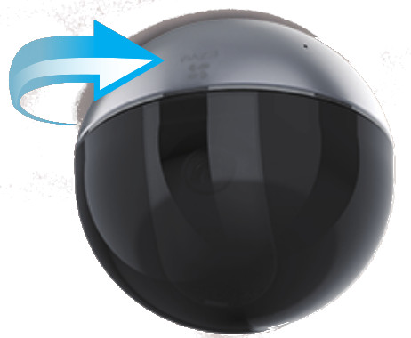

EZVIZ csatlakozás

Amazon Alexa használatával
Az alábbi leírás alapján EZVIZ kameráját Amazon Alexa segítségével kontrolálhatja. Ha a folyamat során bármilyen nehézséggel találkozik, lehetséges megoldásokat talál a Problémamegoldás fejezetben.
A folyamat megkezdése előtt ellenőrizze az alábbiakat:
- Az EZVIZ készülék csatlakoztatva van az EZVIZ alkalmazáshoz.
- Az EZVIZ alkalmazásban kapcsolja ki az „Image encryption” funkciót az eszköz beállítási oldalon. Önnek van egy Alexa-képes készüléke (úgymint Echo Spot, Echo-Show, minden új Echo-Show, Fire TV (az összes generáció), Fire TV stick (csak második generáció) vagy okos TV Fire TV kiadás).
- Az Amazon Alexa alkalmazásnak telepítve kell lennie az okoseszközön, és szükséges egy aktív felhasználói fiók.

Az EZVIZ készülék irányítása Amazon Alexával
- Nyissa meg az Amazon Alexa alkalmazást, és válassza ki a „Skills and Games” menüpontot a menüben!
- A „Skills and Games” oldalon indítson keresést EZVIZ-re!
- A megtalált EZVIZ készülék képességet válassza ki, és koppintson az ENABLE TO USE lehetőségre!
- Adja meg az EZVIZ felhasználói nevet és jelszót, majd koppintson a „Sign in” lehetőségre!
- Koppintson az „Authorize” gombra az Alexa EZVIZ fiókjához való hozzáférésének engedélyezéséhez, hogy az Alexa vezérelhesse az ön EZVIZ készülékét!
- Ezután az „EZVIZ has successfully linked” üzenet olvasható a kijelzőn. Koppintson a „Discover devices” parancsra, hogy az Alexa számára az összes EZVIZ készülékének a felfedezése engedélyezett legyen!
- Lépjen vissza az Alexa menüjébe, válassza a „Devices” lehetőséget, ebben a menüpontban láthatja az összes EZVIZ készüléket.

Hangvezérlés
Találja meg az új intelligens eszközeit az Alexa „Smart Home” menüjében, vagy az Alexa hangvezérlés (voice control) funkciójában! Miután a készülék megtalálásra került, a hangvezérlés funkció használható. Adjon egyszerű utasításokat az Alexa számára!
INFO: pl. „Show XXXX camera!” A kamera neve megváltoztatható az EZVIZ alkalmazásban. Minden egyes névváltoztatás után új keresést (Discover devices) kell elvégezni az Alexa alkalmazásban, hogy az eszköznevek frissüljenek.

Problémaelhárítás
- Mi a teendő, ha az Alexa nem fedezi fel a készülékem?
  - Ellenőrizze, hogy az internetkapcsolat élő-e, illetve a minősége megfelelő-e!
  - Próbálja meg újraindítani az intelligens készüléket, és az Alexában újra felfedezni a készüléket!
- Az Alexában a készülék státusza offline
  - A vezetéknélküli kapcsolat elveszhetett. Indítsa újra az okoseszközt, és futtasson egy újra felfedezést az Alexában!
  - A router internetszolgáltatása nem elérhető. Ebben az esetben a router kapcsolatának a visszaállítását szükséges elvégezni, és ezután ellenőrizni az okos készülék megjelenését az Alexa eszközei között.
INFO: Az Amazon Alexát támogató országok részleteiről tájékozódjon a hivatalos weboldalon!

Google Asszisztens használatával
A Google Asszisztenssel ön aktiválhatja EZVIZ készülékét, megtekintheti élőben a Google Asszisztensnek kiadott hangutasítások segítségével.

A szükséges készülékek és alkalmazások
- Egy működő EZVIZ alkalmazás.
- Az EZVIZ alkalmazásban kapcsolja ki az „Image Encryption” funkciót, és kapcsolja be az „Audio” funkciót a „Device Settings” oldalon.
- Egy TV működő Chromecast csatlakozással.
- Google Asszisztens alkalmazás az ön telefonján.

A használat megkezdése
- Állítsa be az EZVIZ készüléket, és ellenőrizze az üzemszerű működést az alkalmazásban!
- Töltse le a Google Home alkalmazást, és jelentkezzen be google fiókjával!
- Koppintson a MyHome képernyő bal felső sarkában lévő „+” jelre, majd válassza ki a „Set up device” a menü listából a beállítás felületre való belépéshez.
- Koppintson a „Work with Google” lehetőségre, indítson egy keresést EZVIZ-re, hogy az EZVIZ lehetőségek megtalálásra kerüljenek.
- Írja be az ön EZVIZ felhasználói nevét és jelszavát, majd koppintson a „Sign in” lehetőségre!
- Koppintson az „Authorize” gombra a Google EZVIZ fiókjához való hozzáférésének engedélyezéséhez! Így a Google vezérelheti az ön EZVIZ fiókját.
- Koppintson a „Return to app” parancsra!
- Kövesse a fenti lépéseket az engedélyezés befejezéséhez! A teljes szinkronizáció után az EZVIZ szolgáltatások megjelennek az elérhető szolgáltatások listájában. Az ön EZVIZ fiókjával kompatibilis eszközök megtekinthetők az „EZVIZ service” ikonra koppintva.
- Ezek után próbáljon ki néhány parancsot! A rendszerbeállításkor megadott kameranevet használja!
A készülékek egyesével és csoportban is kezelhetők. Egy szobához hozzáadott több készülék lehetővé teszi, hogy egy kiadott paranccsal több eszköz vezérelhető. Erről a funkcióról további információk érhetők el: a https://support.google.com/googlehome/answer/7029485?co=GENIE.Platform%3DAndroid&hl=en címen. Részletes információ: www.ezviz.eu.

